Россия и США демонстрируют открытость к сотрудничеству
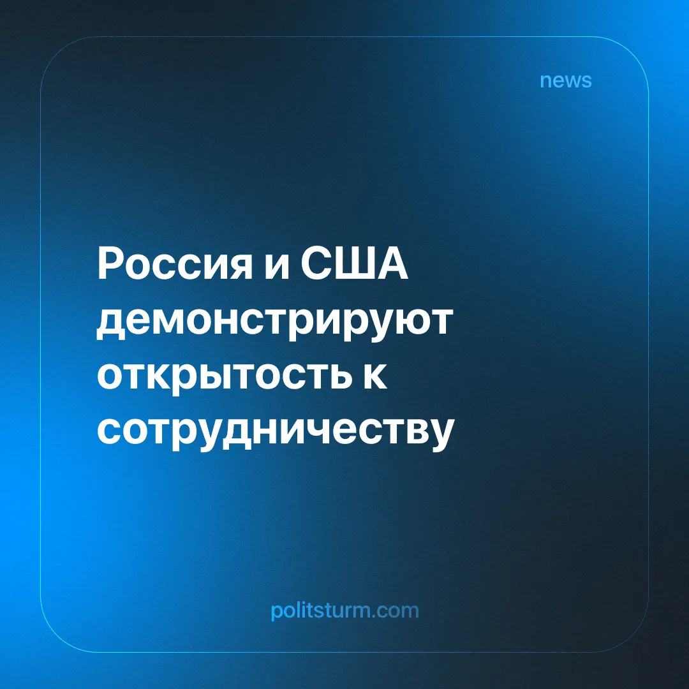

Оригинальная статья
2025-03-26
2 мин. на чтение

Кирилл Дмитриев, глава Российского фонда прямых инвестиций (РФПИ), недавно заявил, что и Россия, и США открыты для сотрудничества, подчеркнув, что прекращение «Специальной военной операции» возможно после успешных переговоров.
Подробности. Кирилл Дмитриев, недавно назначенный спецпредставителем Президента РФ по инвестиционно-экономическому сотрудничеству с зарубежными странами, представлял Россию на переговорах с США в Саудовской Аравии, прошедших 18 февраля.
► Специальный представитель США Стив Уиткофф заявил, что, если будет достигнуто перемирие, Россия «сможет заставить американские компании вернуться и вести бизнес». Согласно данным РФПИ, американские фирмы потеряли более 300 миллиардов долларов с тех пор, как покинули российский рынок.
► В качестве отправной точки для начала переговоров, Дмитриев задал вопрос: «Почему американские компании должны упускать возможности получить доступ к природным ресурсам России?».
Контекст. После длительного противостояния российские и американские капиталисты, похоже, решили примириться под давлением новых экономических приоритетов.
► В результате санкций со стороны Запада экономика России понесла серьезные потери и вынужденно переориентировала свою торговлю на страны не присоединившиеся к санкциям, что в свою очередь усилило зависимость РФ от Китая. Экспорт в Европу сократился с 50% в 2021 году до 14,4% в 2023 году. Теперь Россия стремится вернуть часть утраченного бизнеса и уменьшить свою зависимость от Китая.
► Европейские державы выразили свою обеспокоенность по поводу российско-американской дипломатии. Продвигая свои империалистические интересы, Франция, Германия, Италия и Великобритания стремились извлечь выгоду из зависимого положения Украины, противодействуя расширению влияния России.
► ЕС успешно уменьшил свою зависимость от российских энергоносителей. Евросоюз увеличил импорт из Норвегии, США и Катара, одновременно интегрируя газовые рынки Эстонии, Латвии, Литвы и Финляндии. Конфликт принес прямую выгоду американскому капиталу, нарушив поставки газа в Европу из России и увеличив зависимость ЕС от американских энергоносителей.
Важно знать. На протяжении всего конфликта посредством непрямого диалога российские и американские капиталисты публично высказывали друг другу претензии. Теперь они открыто пошли на перемирие — не по доброй воле, а из-за общих экономических интересов.
► Поскольку США переключают внимание на Китай, они стремятся стабилизировать отношения с Россией. Растущая торговля и влияние Китая ослабили гегемонию США, и об этом прямо говорилось в речи министра обороны США в Пентагоне.
► В переговорах с Россией Трамп использует Украину в качестве рычага давления — пользуясь своим положением основного инвестора Украины, США приостановили оказание военной помощи для того чтобы навязывать свои условия. Украинские рабочие и ресурсы использовались для обслуживания финансовых интересов США при полном содействии украинских капиталистов.
► Россия готовит отдельное соглашение с США по природным ресурсам. Дмитриев от имени РФПИ и газовый гигант "НОВАТЭК" объявили о новом предложении для американских монополий, заявив: «Предварительный проект соглашения о разработке российских полезных ископаемых будет предложен Соединенным Штатам в начале марта.»
Заключение. Очевидное потепление в отношениях между США и Россией — это всего лишь тактический сдвиг в рамках межимпериалистической конкуренции. Обе стороны, потерпев экономические и стратегические неудачи, стремятся восстановить свое положение и вернуть былой уровень нормы прибыли, в то время как европейские державы пытаются защитить свои интересы. Эти маневры не имеют никакого отношения к интересам рабочего класса — они лишь подтверждают, что империалистические союзы временны, продиктованы выгодой и служат только правящему классу.

Оригинальная статья

